# Laboratorul nr. 11 Pregătirea circuitului electric pentru realizarea cablajului imprimat (PCB)

**Obiective.** În urma efectuării lucrării de laborator se învață:

* încărcarea unui proiect existent SAU desenarea circuitelor utilizând programul OrCAD Capture CIS Lite;
* pregătirea circuitului utilizat în simularea Spice pentru realizarea cablajului imprimat;
* atribuire de nume la amprente de componente;
* verificarea regulilor electrice – DRC;
* generarea listei de materiale – BOM;
* crearea netlist (set de fişiere care descriu circuitul);
* lansarea OrCAD PCB Editor Lite;
* desenarea conturului plăcii și plasarea găurilor de prindere.

**Tema 24**

Efectuați procedura de pregătire a circuitului electric pentru realizarea cablajului imprimat în cazul amplificatorului de semnal mic din fig. L11-1, folosit în simularea SPICE.



**Fig. L11-1.** *Schema circuitului utilizat la realizarea PCB*

**Modul de lucru**

1. **Încărcarea unui proiect existent SAU desenarea circuitului** din fig. L11-1.

* se poate lucra cu proiectul T01 din lucrarea L01 de pe propriul calculator;
* **SAU** se descarcă fișierele T01.DSN și T01.opj, dând clic dreapta și Save Link As...
* se deschide proiectul T01 și în fereastra care apare se bifează la None urmat de clic pe Finish

|  |  |
| --- | --- |
|  |  |
| *Fereastra inițială* | *Fereastra cu None bifat, urmat de clic pe Finish* |

* în fereastra care se deschide, se dă clic pe cruciulița din fața lui **.\t01.dsn**, apoi pe cruciulița din fața lui SCHEMATIC1, urmat de dublu clic pe PAGE1

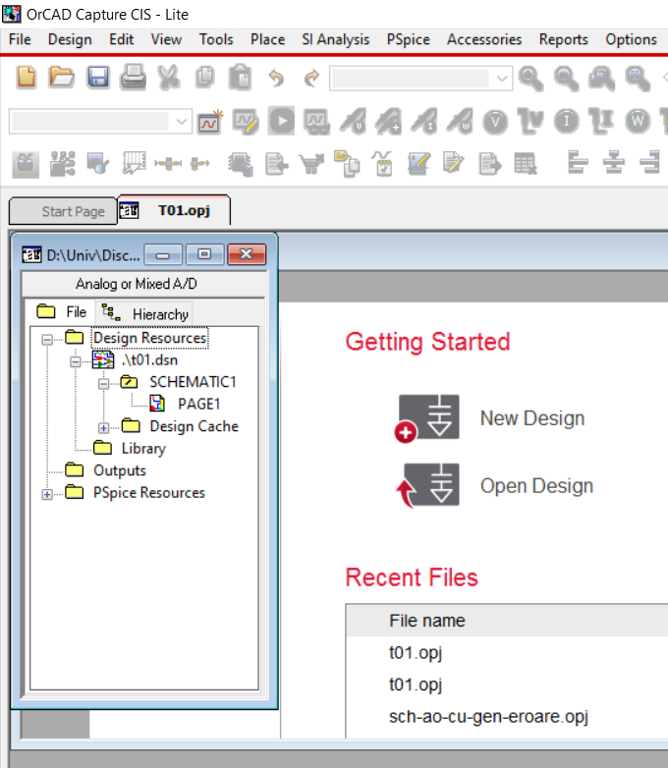

* se deschide astfel proiectul T01, se selectează și se copiază desenul din T01 într-un proiect nou cu numele **T24** și se editează schema denumind **Vcc** traseul de alimentare pozitivă;
* **SAU** se desenează circuitul din fig. L11-1, deschizând un proiect nou cu numele **T24**.

1. **Pregatirea circuitului din proiectul** **T24**. Un circuit ca cel din fig. L11-1 se foloseşte în simularea Spice pentru analiză de c.c. (determinarea PSF), analiză în timp (forme de undă) şi analiză în frecvență (banda de frecvență). Sursa de alimentare în c.c. (bateria) V2, generatorul de semnal V1 împreună cu rezistența sa internă, R1 şi rezistența de sarcină R6 **nu se pun** pe circuitul imprimat. Semnalele (tensiunile) generate de aceste surse şi sarcina se conectează la circuit prin intermediul unor **conectoare**. Pentru pregătirea circuitului se parcurg următorii paşi:

* SE ELIMINĂ de pe schema din fig. L11-1 V1, V2, R1 și R6 dar SE LASĂ FIRELE DE CONEXIUNE;
* C1, C2 şi C3 se înlocuiesc cu CONDENSATOARE ELECTROLITICE (**C_elect**) doar dacă în faza de simulare s-au utilizat condensatoare nepolarizate, având grijă la respectarea polarității (fig. L11-2). Parametrul CMAX se înlocuieşte cu 16V şi reprezintă tensiunea maximă admisibilă;
* SE ADAUGĂ un condensator electrolitic (**C_elect**) având numele C4 și valoarea de 10uF/16V cu rol de filtrare a tensiunii de alimentare (fig. L11-2);

**CORECȚIE NECESARĂ:** condensatorul electrolitic C_elect din biblioteca ANALOG nu este compatibil cu amprenta sa. Pinii amprentei sunt numerotați cu 1 şi 2 iar cei ai componentei sunt P şi N. Din această cauză, programul nu va putea să potrivească componenta cu amprenta sa. Componenta trebuie editată:

* Selectare componentă prin clic dreapta şi se alege Edit Part;
* Dublu clic pe fiecare pin separat şi se modifică parametrul Number astfel: P se înlocuiește cu 1 iar N cu 2;
* Se închide fereastra de editare (File>Close) şi se alege opțiunea Update All pentru ca modificările să devină valabile pentru toate condensatoarele electrolitice din schemă.

1. **Utilizarea de conectoare**. Elementele de mai sus (V1, V2, R1 și R6) se conectează la montajul rămas prin intermediul a 5 conectoare cu câte un pin, denumite CON1 pe fig. L11-2 și care se iau din biblioteca CONNECTOR ce trebuie adăugată în cazul în care lipsește din fereastra Place Part, butonul Place part (P) -  fiind în coloana de butoane din dreapta:



**Fig. L11-2.** *Schema pregătită pentru proiectarea PCB*

1. **Verificarea/atribuirea numelui unei amprente** se face astfel:

* se selectează circuitul, urmat de Ctrl+E și se deschide fereastra Property Editor.
* În fereastra Filter by se alege Capture PCB Editor (la OrCAD 17.2) sau Orcad Layout (la OrCAD 16.6).
* Clic pe butonul Pivot și fereastra Property Editor capătă aspectul din fig. L11-3.

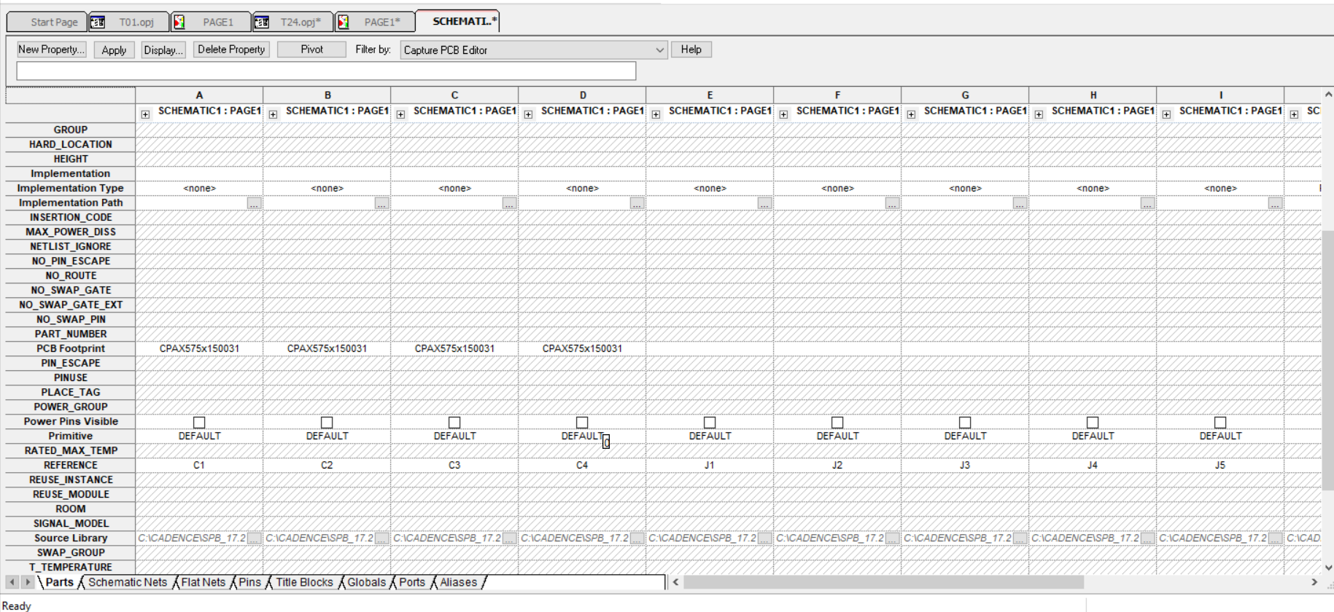

**Fig. L11-3.** *Fereastra Property Editor*

* Se observă că, de la J1 la J5, conectoarele nu au denumire de amprentă în coloana PCB Footprint.
* La condensatoare, amprenta implicită oferită este de tipul cu terminalele dispuse axial - 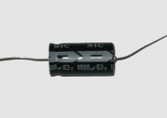 - **CPAX/.575x.150/.031**, dar tema trebuie realizată cu condensatoare electrolitice care au pinii dispuşi radial Clipboard01.
* Se modifică şi amprenta rezistoarelor.

1. Pentru **vizualizarea amprentelor şi măsurarea dimensiunilor lor** se lansează :

* În fereastra de dialog care se deschide se dă clic pe Yes
* În fereastra de lucru OrCAD PCB Editor se alege Place > Components Manually…;
* Se deschide astfel fereastra ;
* Clic pe tabul Advanced Settings şi se bifează la Library;
* Se revine la Placement List şi se alege Package symbols în fereastra derulantă (fig. L11-4):

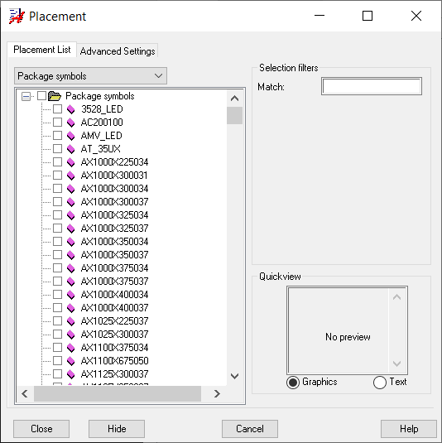

**Fig. L11-4.** *Fereastra “Placement” din OrCAD PCB Designer Lite*

* Pentru rezistențe se alege, de exemplu, AXRC05. Se bifează în căsuța din dreptul ei şi venind cu cursorul în foaia de lucru se aduce şi amprenta.
* Clic pe butonul Zoom Points - 
* Se alege unealta pentru măsurare . Clic pe un pad apoi pe celălalt şi în fereastra care se deschide în partea stângă, jos (fig. L11-5) se afişează distanța dintre pini în mils (1mm ≅ 40mils). În acest caz distanța = 300mils, adică aproximativ 7,5mm (mai precis 7,62mm).

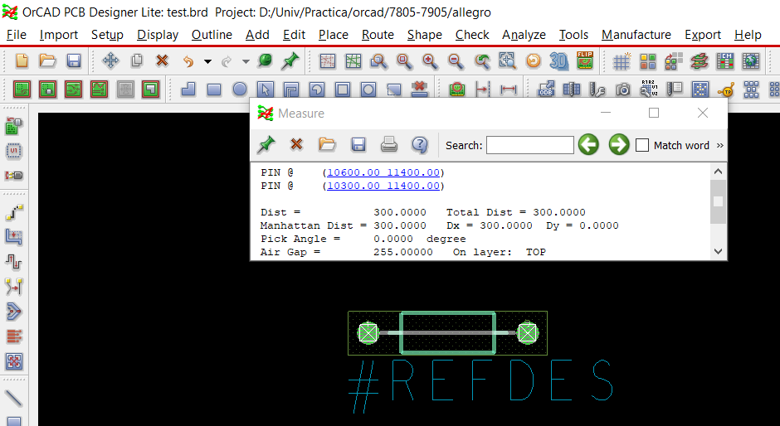

**Fig. L11-5.** *Determinarea distanței dintre pad-urile unei amprente*

**CONTINUARE** **”Verificarea/atribuirea numelui unei amprente”**

* se aleg amprentele şi se copiază în coloana PCB Footprint din fereastra Property Editor:
  + Pentru conectoare J1... J5: **TESTCOUP**
  + Pentru condensatoarele electrolitice: **CAP196**
  + Pentru rezistoare: **AXRC05** (apare implicit) în property Editor
  + Pentru tranzistor: **TO18**

ATENȚIE: în OrCAD 16.6, denumirea de amprentă pentru rezistoare are un slash (/) între AX și R și trebuie șters!!!

1. **Verificarea regulilor electrice – DRC**

* În fereastra OrCAD Capture CIS – Litese dă clic pe iconul  - Proiect manager apoi clic pe numele proiectului **.\t24.dsn**;
* Clic pe iconul  - Design rules check(fig. L11-6);

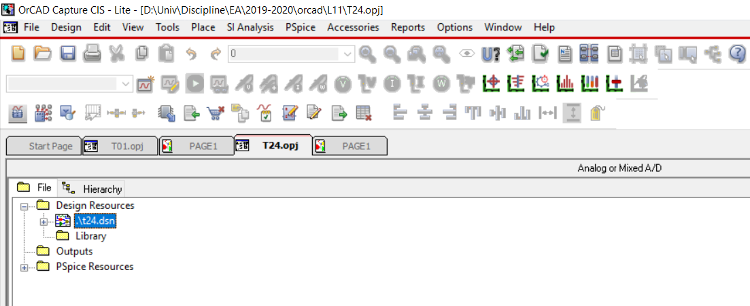

**Fig. L11-6.** *Fereastra Project manager*

* În fereastra Design Rules Check se bifează Run Physical Rules şi View Output (fig. L11-7).

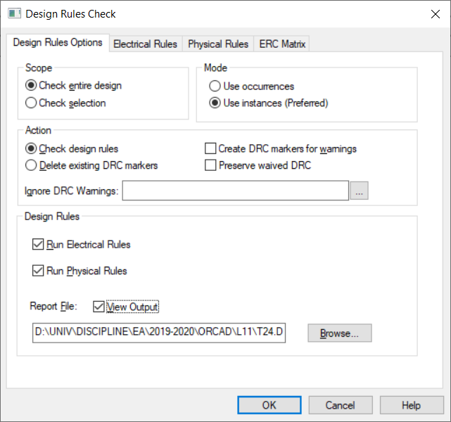

**Fig. L11-7.** *Fereastra Design Rules Check*

Observații:

* cât timp proiectul nu este încă salvat, numele său apare în fereastra Project manager cu un asterisc după extensia .dsn: .
* erorile sunt semnalate:
  + cu un cerculeț verde în dreptul componentei cu probleme (fig. L11-8):

Erorile semnalate prin cele 2 cerculețe verzi pe schemă sunt descrise în fișierul text:

* + Numele rezistorului R3 este scris greșit și cuprinde un spațiu între R și 3;
  + Conectorul J1 nu are alocată amprentă.



**Fig. L11-8.**

* + și într-un fișier tip text – T11.DRC (fig. L11-9):

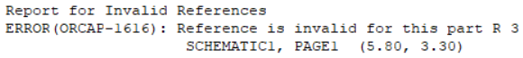



**Fig. L11-9.** *Erori semnalate de Design Rules Check*

1. **Generarea listei de materiale – BOM**

* În fereastra Project manager se dă clic pe numele proiectului **.\t24.dsn**;
* Clic pe iconul  - Bill Of Materials
* Pentru a face să apară şi numele amprentei componentelor din netlist, în fereastra care se deschide (fig. L11-10, *a*) se adaugă la Line Item Definition ceea ce este scris mai jos cu roşu:

La Header: Item\tQuantity\tReference\tPart\tPCB Footprint

La Combined property string: {Item}\t{Quantity}\t{Reference}\t{Value}\t{PCB Footprint}

* Se bifează la View Output sau Open in Excel în funcție de cum se dorește afișarea listei de componente;
* Se valideazăcu OK.
* Rezultatul (fig. L11-10, *b*) se afişeaza în editorul de text direct sau dând dublu clic pe   
  **.\t24.bom** din fereastra Proiect manager > Outputs.

|  |  |
| --- | --- |
|  |  |
| *a)* | *b)* |
| **Fig. L11-10.** *Generarea listei de componente BOM* | |

1. **Generarea fişierelor netlist**

* Netlist reprezintă un set de fişiere care descriu circuitul;
* În fereastra Project manager se dă clic pe numele proiectului **.\t24.dsn**;
* Clic pe iconul  - Create Netlist. Se deschide fereastra de dialog din fig. L11-11:

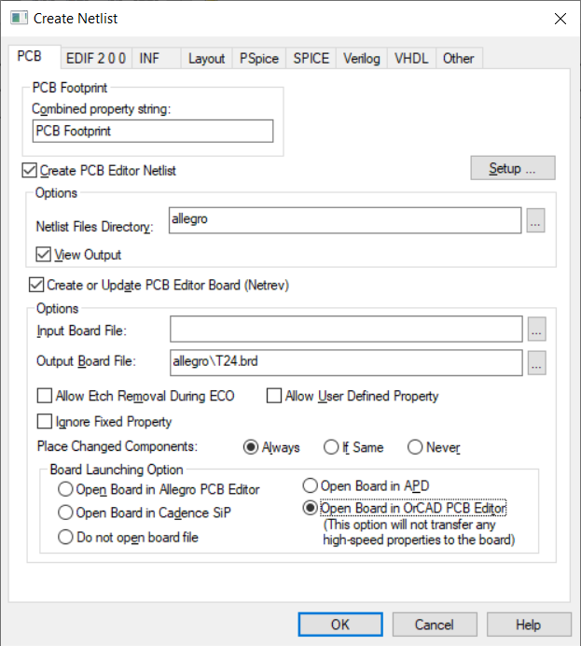

**Fig. L11-11.** *Fereastra Create Netlist*

* Se urmăreşte să fie activ tabul PCB Editor în care se bifează:
  + **View Output** ca să poată fi vizualizate fişierele create;
  + **Create or Update PCB Editor Board (Netrev)**, lasând calea şi numele fişierului alese de program. Se observă că se creează în folderul curent, unde este proiectul, un folder allegro şi în el se salvează fişierul cu numele plăcii – **t24.brd**;
  + **Open Board in OrCAD PCB Editor**... pentru a lansa automat aplicația PCB Editor.
* Clic OK pentru a începe procesul.
* Apare fereastra de progres a creării netlist (fig. L11-12).

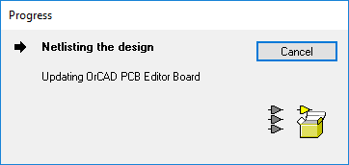

**Fig. L11-12.** Fereastra de progres a creării netlist

* Capture a generat astfel fişierele netlist (pstxnet.dat, pstxprt.dat şi pstchip.dat), face un raport în fereastra Session Log şi lansează PCB Editor.
* În cazul în care apare o eroare, semnalată printr-o fereastră de forma:

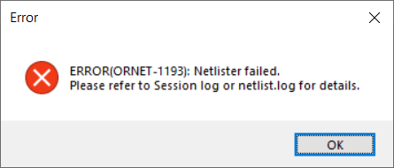

se citesc mesajele de eroare din indicații

* După remedierea erorilor, se generează din nou netlist și se deschide mediul PCB Editor având aspectul din fig. L11-13:

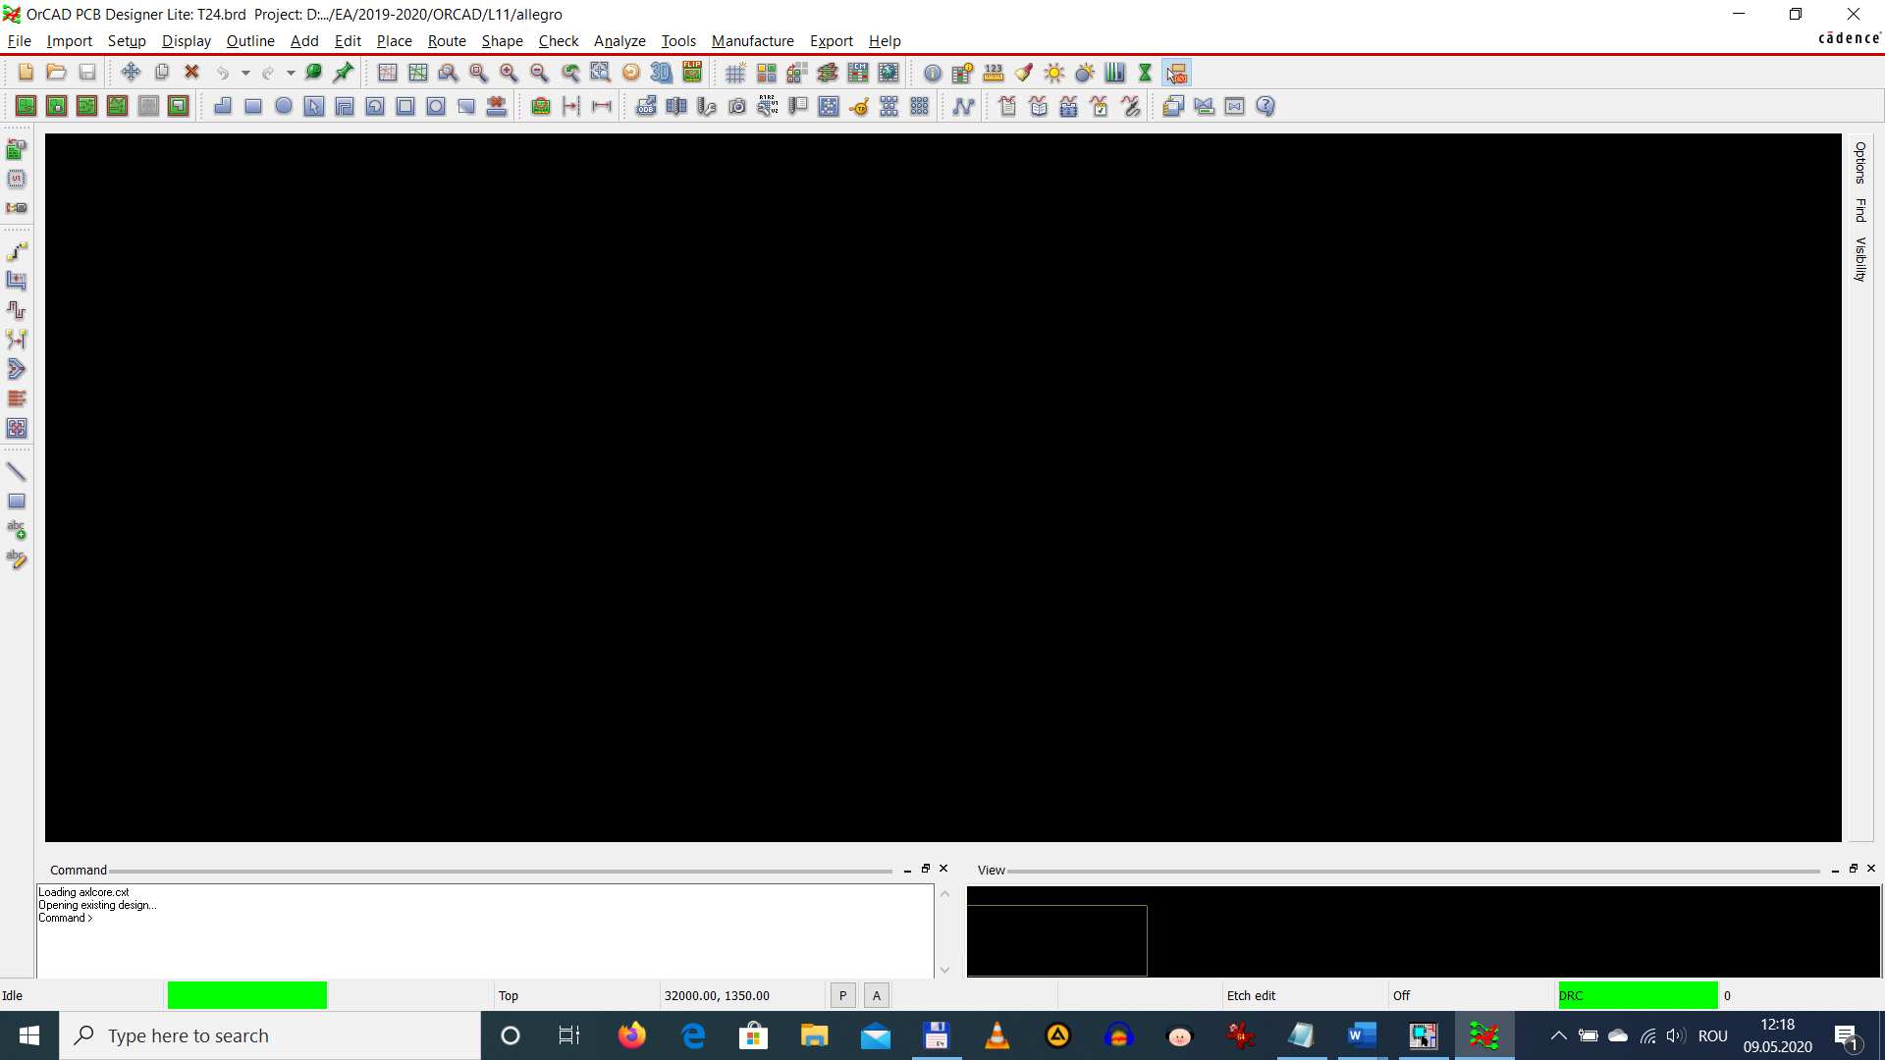

**Bara de stare**

**Bara de meniuri**

**Taburi de**

**control şi filtrare**

**Fereastra „vedere**

**de ansamblu”**

**Fereastra de comenzi**

**Bara verticală de unelte**

**Bara orizontală de unelte**

**Fig. L11-13.** *Mediul PCB Editor și evidențierea butonului Pick -* **P**

Observație: Dreptunghiul mare şi negru reprezintă fereastra de lucru pentru proiectarea cablajului imprimat.

1. **Desenarea conturului plăcii**

* Din bara de meniuri se alege Outline > Design. Se deschide fereastra de dialog din fig. L11-14:

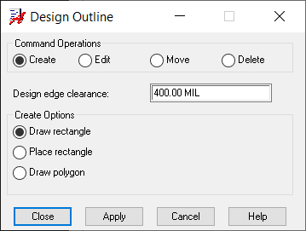

**Fig. L11-14.** *Fereastra de dialog Design Outline în OrCAD* 17.2 *(Board Outline în OrCAD* 16.6*)*

* Board Edge Clearance se modifică din 400.00 MIL în **100.00 MIL** (2,5 mm);
* Clic în butonul Place rectangle și apar ferestrele *Width:* și *Height:* de definire a dimensiunilor plăcii din fig. L11-15:

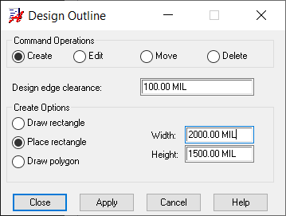

**Fig. L11-15.**

* Se modifică dimensiunile plăcii: **Width: 2000 MIL**, **Height: 1400 MIL** și se dă **clic din nou** în fereastra *Width:* pentru ca setările să devină cele dorite.
* Apare pe foaia de lucru un dreptunghi cu dimensiunile stabilite anterior. Dreptunghiul se poziționează în punctul de coordonate (0.00,0.00) astfel:
  + Mai întâi **NU** se închide fereastra de dialog Board/Design Outline
  + Apoi în partea inferioară a ferestrei de lucru PCB Editor clic pe **butonul P** (Runs the Pick command – vezi fig. L11-13).
  + În fereastra Pick se completează la Value cu 0,0 (fig. L11-16), ATENȚIE   
    **0 VIRGULĂ 0**

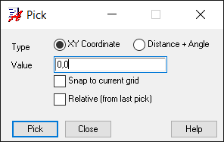

**Fig. L11-16.** *Fereastra Pick*

* Clic pe butonul Pick și conturul plăcii se poziționează automat în punctul de coordonate (0.00,0.00);
* Clic pe butonul Close din fereastra Pick;
* Clic pe butonul Close din fereastra de dialog Design Outline (Board Outline în OrCAD 16.6);
* Se poate mări dimensiunea imaginii utile pentru placa astfel definită dând clic pe butonul  - Zoom Fit (F2);
* Apare placa din fig. L11-17:

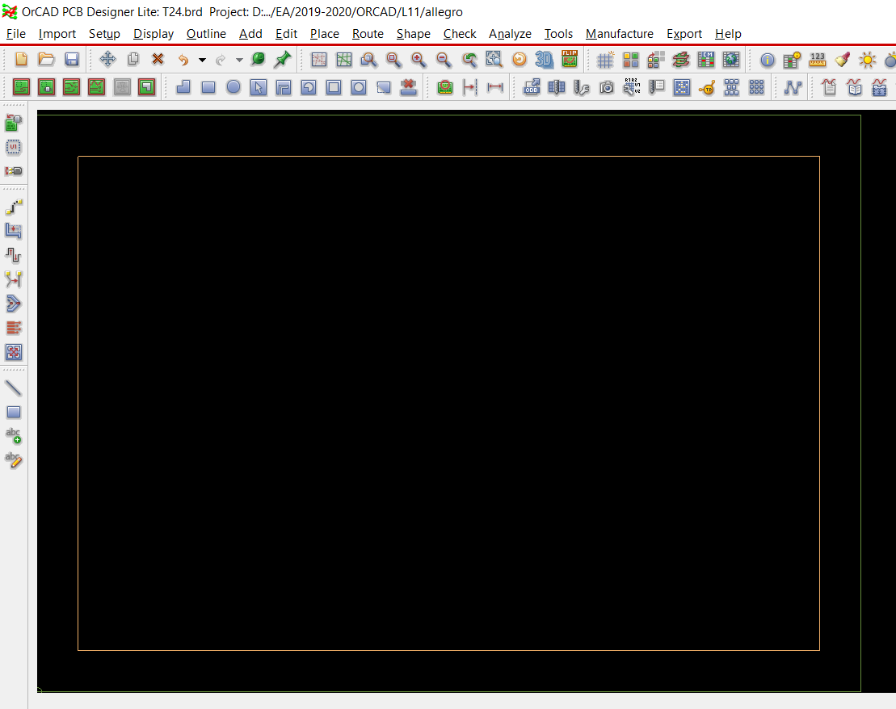

**Fig. L11-17.** *Placa*

1. **Plasarea găurilor de prindere**

* Place > Mechanical Symbols
* în fereastra care se deschide se alege MTG125, clic în pătrățica din fața denumirii și se vine cu cursorul, care a căpătat forma găurii, în foaia de proiectare. După plasarea găurilor, placa are forma din fig. L11-18;
* Se salvează placa.

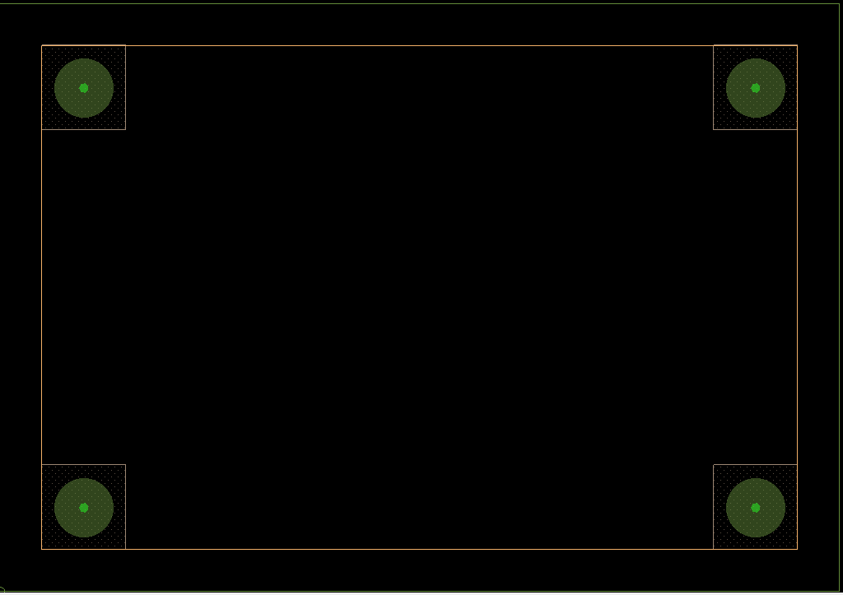

**Fig. L11-18.** *Placa cu găurile de prindere* **MTG125** *plasate în colțuri*

**Cerințe:**

* Desenarea circuitului pregătit pentru realizarea PCB-ului – ca cel din fig. L11-2;
* Conținutul ferestrei DRC;
* Lista de componente – BOM în 2 formate Notepad şi Excel;
* Fereastra de lucru din OrCAD PCB Editor Lite împreună cu fereastra Placement.

|  |
| --- |
| **IMPORTANT**  **BUNA PRACTICĂ INGINEREASCĂ cere ca DESENUL să fie foarte CLAR,**  **să nu existe suprapuneri între înscrisuri şi elementele de circuit.**  **Toate înscrisurile (nume, valori, parametri) se deplasează până când se văd clar atât componentele cât şi înscrisurile.** |

--------------------------------------------------------------------------------------------------------------

**Rezolvare T24**

1. **Circuitul propriu (cel pregătit pentru proiectarea cablajului)**

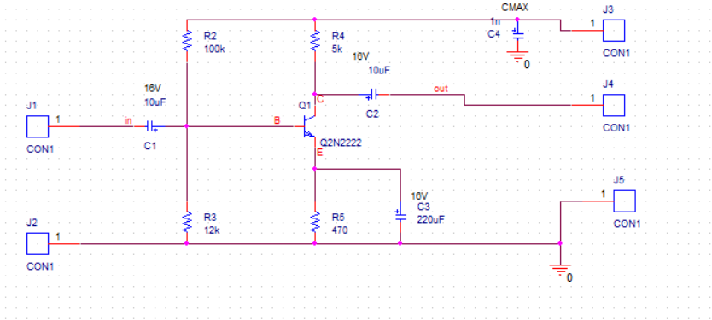

1. **Conținutul ferestrei DRC**

Clic dreapta pe **.\t11.drc** de la Outputs din fereastra Project manager, se alege Edit şi se copiază conținutul ferestrei:

Date and Time : 05/20/20 12:38:45

--------------------------------------------------

Checking Schematic: SCHEMATIC1

--------------------------------------------------

Checking Electrical Rules

Checking For Single Node Nets

Checking For Unconnected Bus Nets

Checking Physical Rules

Checking Pins and Pin Connections

--------------------------------------------------

Checking Schematic: SCHEMATIC1

--------------------------------------------------

INFO(ORCAP-2242): Checking Incorrect Pin Group Assignment

Report for Invalid References

Report for Duplicate References

--------------------------------------------------

Checking Entire Design: LAB11

--------------------------------------------------

Checking Power Pin Visibility

Checking Normal Convert View Sync

INFO(ORCAP-36105): Checking Missing Pin Numbers

Checking Device with Zero pins

INFO(ORCAP-36101): Checking Missing PCB Footprint Property

Checking Name Property for Hierarchical Instances

INFO(ORCAP-2211): Check High Speed Properties Syntax

INFO(ORCAP-2212): Check Power Ground Mismatch

Reporting Unused Refdes in multiple part packages

Part Quantity Reference

-----------------------------------------------------------------------------------------

1. **Lista de componente – BOM**

* Formatul tip Notepad: Dublu clic pe **.\t11.bom** de la Outputs din fereastra Project manager şi se copiază conținutul ferestrei: 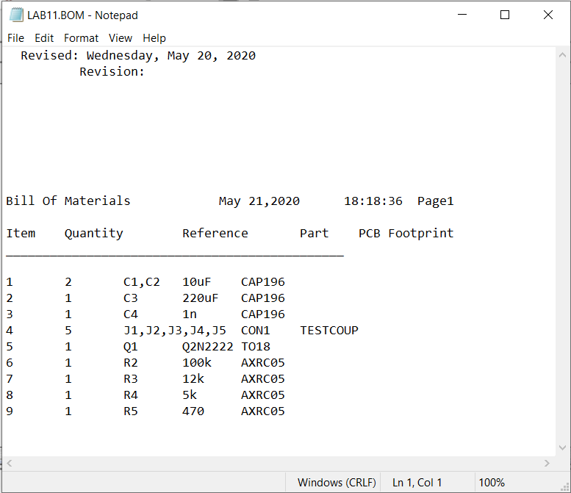
* Formatul din Excel: în fereastra Bill of Materials se debifează View Output şi se bifează în căsuța de la Open in Excel. Se editează doar tabelul cu componentele şi se aduce în documentul Word:

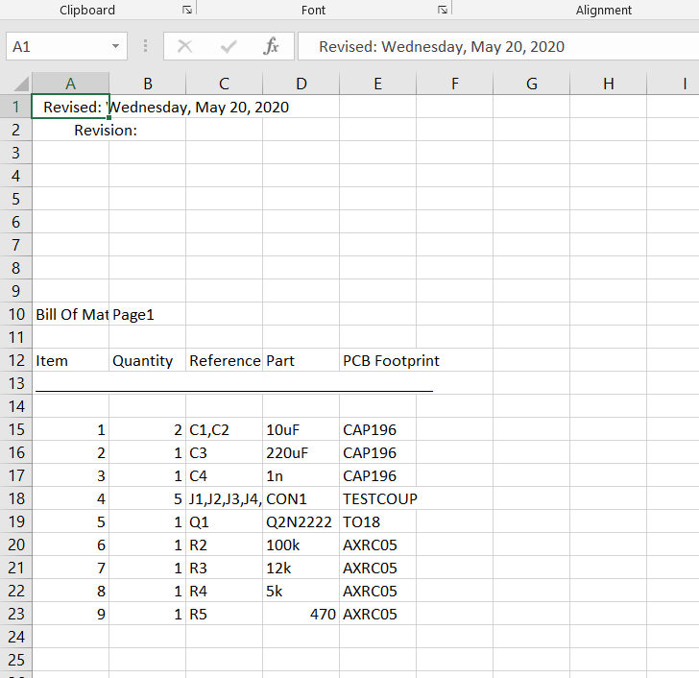

1. **Fereastra de lucru din OrCAD PCB Editor Lite**

Se aduce în documentul Word fereastra de lucru din OrCAD PCB Editor Lite după ce a fost activată şi fereastra Placement (Place > Components Manually…):

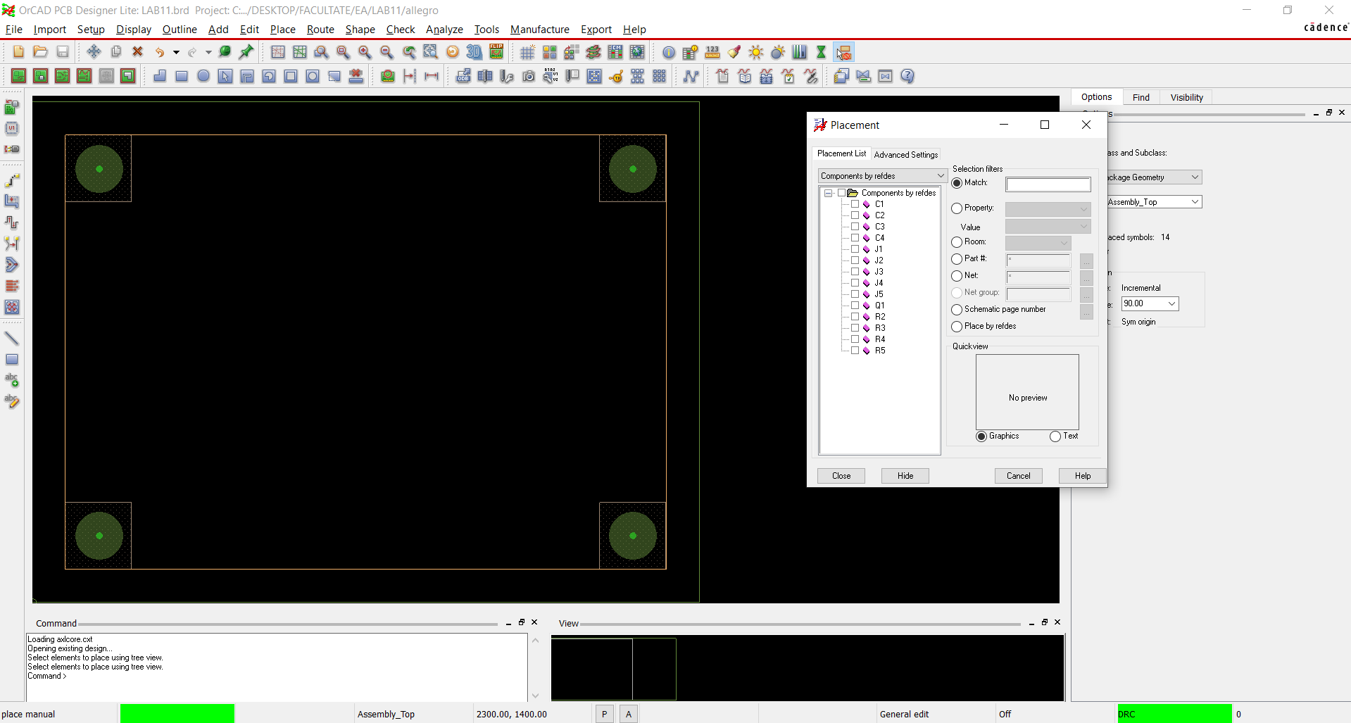

1. **Conturul plăcii cu găurile de prindere plasate**

Se aduce în documentul Word (PrintScreen) fereastra care conține conturul plăcii

